Ngày soạn: 05/ 10/ 2024
Tiết : 16.

BÀI 7: CUỘC KHÁNG CHIẾN CHỐNG THỰC DÂN PHÁP ( 1945 - 1954) (T1)

I. MỤC ĐÍCH, YÊU CẦU
Sau bài học này, giúp HS:
1. Về kiến thức
- Trình bày được nét khái quát về bối cảnh lịch sử, diễn biến chính của cuộc kháng chiến chống thực dân Pháp.
-Nêu được nguyên nhân thắng lợi của cuộc kháng chiến chống thực dân Pháp.
- Phân tích được ý nghĩa lịch sử của cuộc kháng chiến chống thực dân Pháp
2. Về năng lực
* Năng lực chung:
- + Năng lực tự chủ và tự học: khả năng thực hiện nhiệm vụ một cách độc lập, tự lực làm những nhiệm vụ học tập được giao trên lớp và ở nhà.
+ Năng lực giao tiếp và hợp tác: hợp tác và giao tiếp với các bạn trong các nhiệm vụ học tập.
+ Năng lực giải quyết vấn đề và sáng tạo: phát hiện được vấn đề từ các nhiệm vụ học tập và tìm cách giải quyết chúng.
*Năng lực riêng:
+ Năng lực tìm hiểu lịch sử thông qua việc sưu tầm, tìm hiểu và sử dụng tư liệu về cuộc kháng chiến chống thực dân Pháp (1945-1954).
+ Năng lực nhận thức và tư duy lịch sử thông qua việc trình bày được nét khái quát về bối cảnh lịch sử, diễn biến chính của cuộc kháng chiến chống thực dân Pháp (1945-1954); nêu được nguyên nhân thâng lợi của kháng chiến chống thực dân Pháp, phân tích được ý nghĩa lịch sử của cuộc kháng chiến chống thực dân Pháp.
3. Về phẩm chất
- Yêu nước: ý thức trân trọng, tự hào về cuộc kháng chiến chống Pháp.
- Trách nhiệm: tham gia vào công tác đền ơn đáp nghĩa ở địa phương và sẵn sàng tham gia đóng góp xây dựng, bảo vệ Tổ quốc.
II. THIẾT BỊ DẠY HỌC VÀ HỌC LIỆU
1. Giáo viên.
- KHBD soạn theo định hướng phát triển năng lực, phiếu học tập dành cho HS.
- Các kênh hình (phóng to).
- Máy tính, máy chiếu (nếu có).
2. Học sinh: SGK, tranh ảnh, tư liệu sưu tầm liên quan đến bài học (nếu có) và dụng cụ học tập theo yêu cầu của GV.
III. TIẾN TRÌNH DẠY HỌC
HOẠT ĐỘNG 1. KHỞI ĐỘNG
a) Mục tiêu: Giúp HS
Khơi dậy hứng thú học tập cho HS, tạo không khí vui vẻ khám phá bài mới và chuyển giao nhiệm vụ học tập.
b) Nội dung:
GV: Giao nhiệm vụ cho HS
HS quan sát hình ảnh, hoạt động cá nhân để trả lời câu hỏi của GV
c) Sản phẩm: HS hoàn thành tìm hiểu kiến thức
d) Tổ chức thực hiện:
B1: Chuyển giao nhiệm vụ (GV)
GV cho HS xem video về sự kiện Lần đầu Bác Hồ nỏi giận và yêu cầu HS trả lời câu hỏi
Nêu cảm nhận của em về sự kiện trên?
Bước 2: HS thực hiện nhiệm vụ học tập.
- HS trả lời câu hỏi.
- GV hướng dẫn, theo dõi, hỗ trợ HS nếu cần thiết
Bước 3: Báo cáo kết quả hoạt động
- GV mời đại diện HS trả lời câu hỏi.
- GV mời HS khác nhận xét, bổ sung.
B4: Kết luận, nhận định (GV)
- Nhận xét câu trả lời của HS, chốt kiến thức, chuyển dẫn vào hoạt động hình thành kiến thức mới.
- Viết tên bài, nêu mục tiêu chung của bài và dẫn vào HĐ tiếp theo.
“Quyết tử để Tổ quốc quyết sinh” là lời biểu dương trong bức thư Chủ tịch Hồ Chí Minh viết ngày 27-1-1947 gửi các chiến sĩ Cảm tử quân Thủ đô. Tượng đài "Quyết tử để Tổ quốc quyết sinh” được xây dựng ở trung tâm Thủ đô Hà Nội, là một trong những biểu tượng của tỉnh thần bất khuất, dũng cảm của quân dân Việt Nam trong những ngày dẫu của cuộc kháng chiến toàn quốc chống thực dân Pháp. Cuộc kháng chiến chống thực dân Pháp bùng nổ trong bối cảnh lịch sử nào, diễn biến ra sao? Vì sao cuộc kháng chiến giành thắng lợi? Cuộc kháng chiến có ý nghĩa lịch sử như thế nào?Bài học sẽ giúp em hiểu rõ hơn những nội dung này

HOẠT ĐỘNG 2. HÌNH THÀNH KIẾN THỨC MỚI
1. Bối cảnh lịch sử của cuộc kháng chiến chống thực dân Pháp (1945 - 1954)
a. Mục tiêu- - Trình bày được nét khái quát về bối cảnh lịch sử của cuộc kháng chiến chống thực dân Pháp.
b. Nội dung: HS quan sát máy chiếu, sử dụng SGK để tìm hiểu nội dung kiến thức theo yêu cầu của GV.
c. Sản phẩm: HS hoàn thành tìm hiểu kiến thức
d. Tổ chức thực hiện
Hoạt động dạy – học | Sản phẩm dự kiến
B1: Chuyển giao nhiệm vụ (GV)  Đọc tư liệu và hoàn thành phiếu học tập về bối cảnh lịch sử của cuộc kháng chiến chống thực dân Pháp (1945 - 1954)  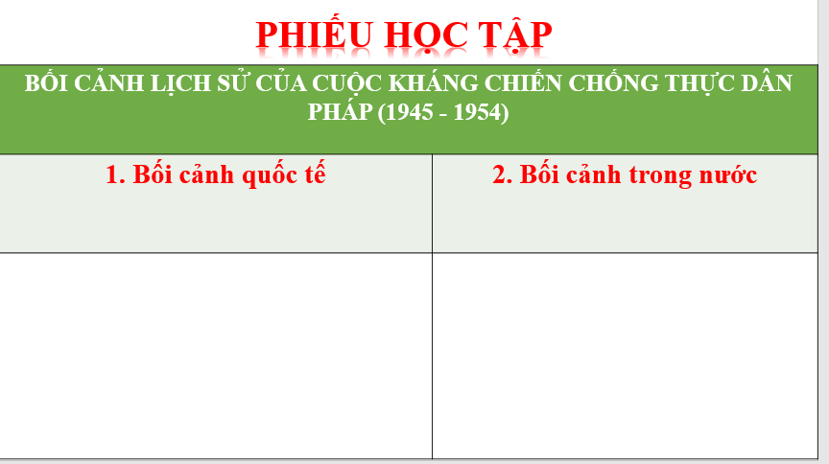  B2: Thực hiện nhiệm vụ  GV hướng dẫn HS trả lời  HS: Quan sát ngữ liệu trong SGK để trả lời câu hỏi.  - GV hướng dẫn HS đọc thông tin trong SGK.  GV cung cấp tư liệu hình ảnh  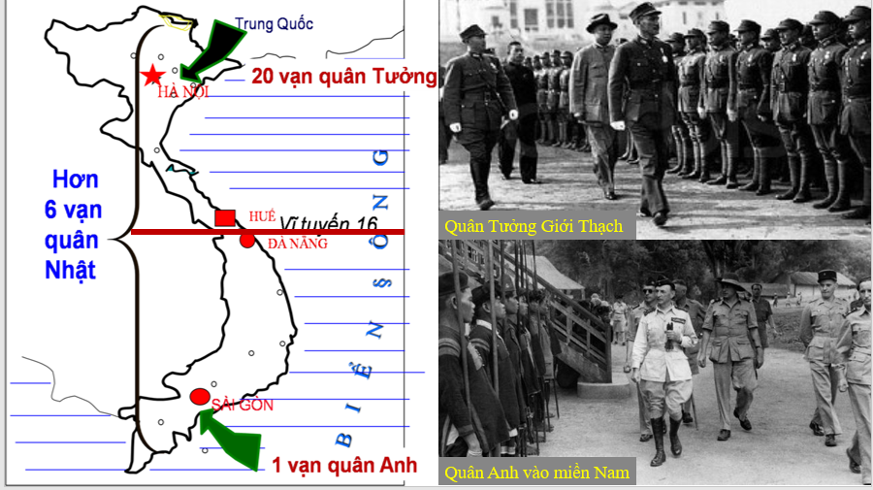  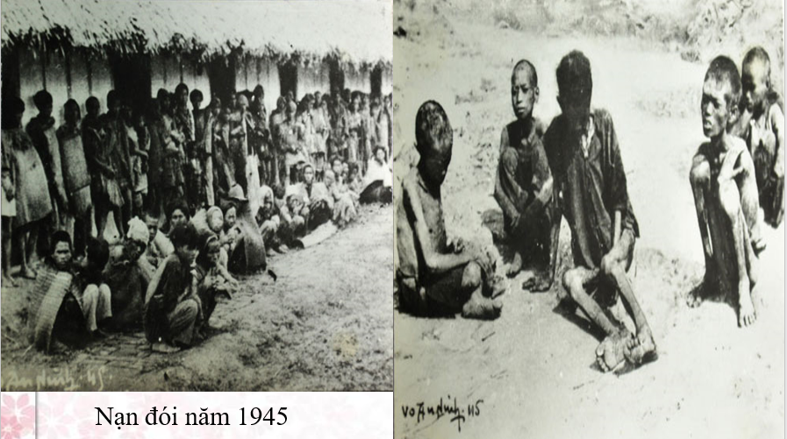  B3: Báo cáo kết quả hoạt động.  GV yêu cầu HS trả lời.  HS trả lời câu hỏi của GV.  Dự kiến sản phẩm  1. Bối cảnh quốc tế 2. Bối cảnh trong nước  + Hệ thống xã hội chủ nghĩa đang hình thành. + Phong trào giải phóng dân tộc dâng cao ở các nước thuộc địa và phụ thuộc. Phong trào đấu tranh vì hoà bình, dân chủ phát triển ở các nước tư bản. + Sự hình thành Trật tự thế giới hai cực I-an-ta và tình trạng chiến tranh lạnh cũng tác động to lớn đến tình hình Việt Nam - Quân đội các nước đế quốc dưới danh nghĩa Đồng minh kéo vào Việt Nam, các thế lực phản động trong nước ra sức chống phá cách mạng, trên đất nước vẫn còn khoảng 6 vạn quân Nhật chờ giải giáp,... - Chính quyền và lực lượng vũ trang cách mạng còn non trẻ. Nền kinh tế nghèo nàn, lạc hậu, lại bị chiến tranh tàn phá, những tàn dư của chế độ cũ còn hết sức nặng nề.  B4: Kết luận, nhận định (GV)  GV bổ sung phần phân tích nhận xét, đánh giá, kết quả thực hiện nhiệm vụ học tập của học sinh. Chính xác hóa các kiến thức đã hình thành cho học sinh. | 1. Bối cảnh lịch sử của cuộc kháng chiến chống thực dân Pháp (1945 - 1954)  - Trên thế giới: Chiến tranh thế giới thứ hai kết thúc, chủ nghĩa phát xít bị tiêu diệt, hệ thống xã hội chủ nghĩa ra đời, phong trào giải phóng dân tộc phát triển mạnh mẽ. Trật tự thế giới hai cực I-an-ta và Chiến tranh lạnh tác động mạnh đến tình hình Việt Nam.  - Trong nước: Quân đội các nước đế quốc dưới danh nghĩa Đồng minh kéo vào Việt Nam, các thế lực phản động trong nước ra sức chống phá cách mạng, trên đất nước vẫn còn khoảng 6 vạn quân Nhật chờ giải giáp,... Chính quyền và lực lượng vũ trang cách mạng còn non trẻ. Nền kinh tế nghèo nàn, lạc hậu, lại bị chiến tranh tàn phá, những tàn dư của chế độ cũ còn hết sức nặng nề.

2. Diễn biến chính của cuộc kháng chiến chống thực dân Pháp (1945 - 1954)
a. Mục tiêu- - Trình bày được nét khái quát về diễn biến chính của cuộc kháng chiến chống thực dân Pháp.
b. Nội dung: HS quan sát máy chiếu, sử dụng SGK để tìm hiểu nội dung kiến thức theo yêu cầu của GV.
c. Sản phẩm: HS hoàn thành tìm hiểu kiến thức
d. Tổ chức thực hiện
Hoạt động dạy – học | Sản phẩm dự kiến
B1: Chuyển giao nhiệm vụ (GV)  Nhiệm vụ 1: Kháng chiến của nhân dân Nam Bộ chống thực dân Pháp trở lại xâm lược (1945)  GV yêu cầu HS thảo luận nhóm và hoàn thành phiếu học tập  Kháng chiến chống thực dân pháp trở lại xâm lược ở Nam Bộ (1945 - 1946)  Mục Nội dung  Nguyên nhân  Diễn biến  Kết quả  Ý nghĩa  Nhiệm vụ 2: Những năm đầu của cuộc kháng chiến toàn quốc chống thực dân Pháp (1946 – 1950)  GV yêu cầu HS thảo luận cặp đôi:  ? Trình bày những sự kiện chính dẫn đến cuộc kháng chiến toàn quốc chống thực dân Pháp bùng nổ  Những sự kiện chính dẫn đến cuộc kháng chiến toàn quốc chống thực dân Pháp bùng nổ  Thời gian Sự kiện  6/3/1946  18/12/1946  19/12/1946  ? Trình bày khái quát diễn biến chính của cuộc kháng chiến toàn quốc chống thực dân Pháp xâm lược giai đoạn (1946 – 1950)  Diễn biến chính của cuộc kháng chiến toàn quốc chống thực dân Pháp xâm lược giai đoạn (1946 – 1950)  Thời gian Sự kiện  Cuộc chiến đấu ở các đô thị phía Bắc vĩ tuyến 16  chiến dịch Việt Bắc  thu - đông năm 1947  Chiến dịch Biên giới thu - đông năm 1950  B2: Thực hiện nhiệm vụ  GV hướng dẫn HS trả lời  HS: Quan sát ngữ liệu trong SGK để trả lời câu hỏi.  - GV hướng dẫn HS đọc thông tin trong SGK.  GV cung cấp tư liệu hình ảnh  Nv 1  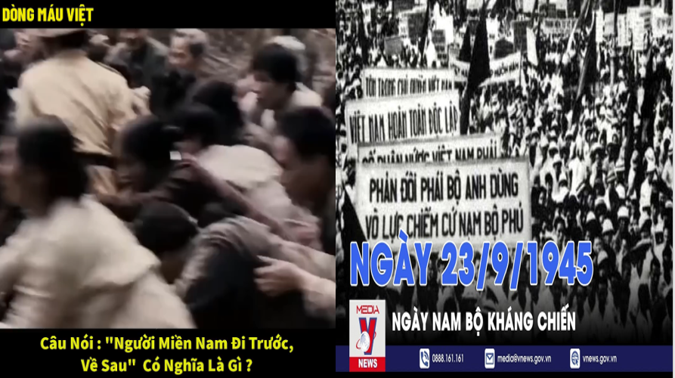  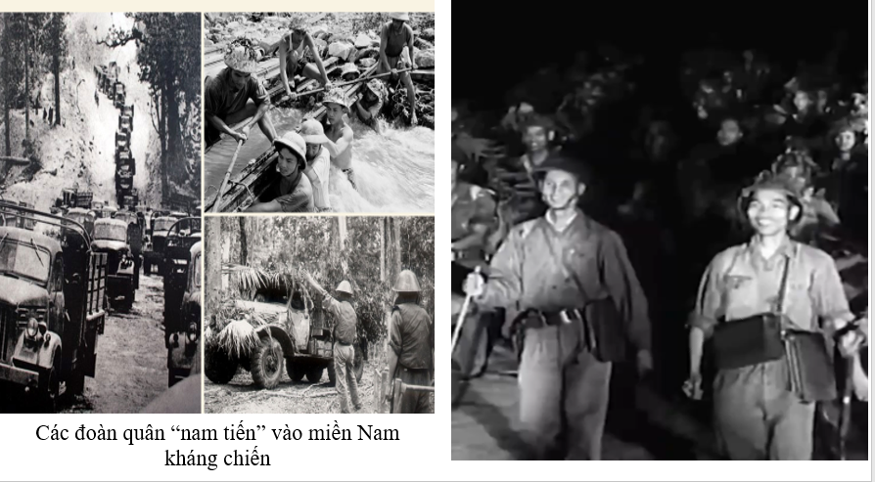  Nv 2  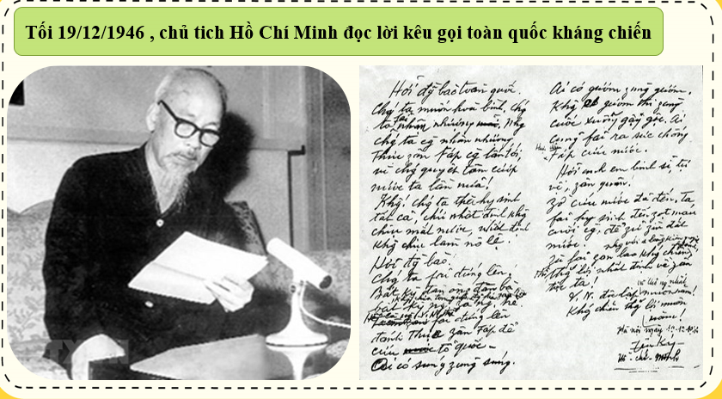  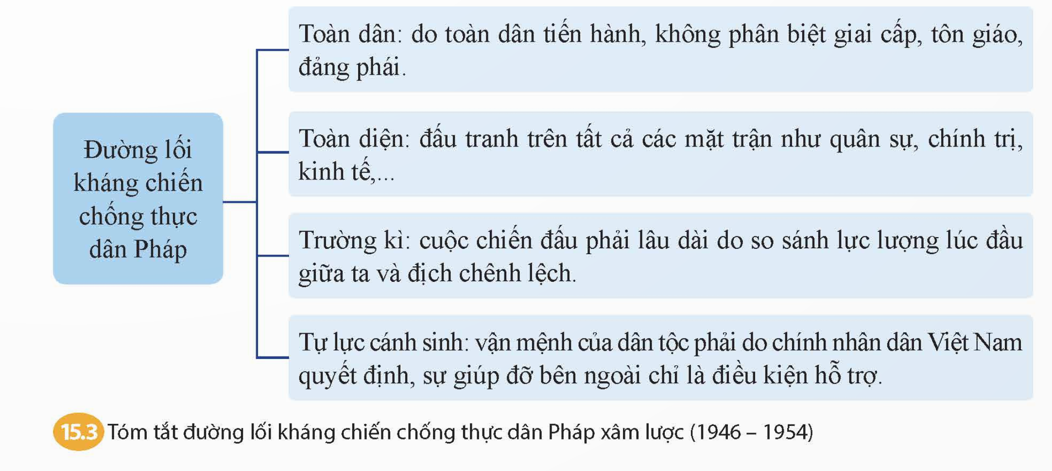  GV cung cấp thông tin  Hỡi đồng bào yêu quý,  Quân ta đã mở chiến dịch trên mặt trận Cao – Bắc – Lạng.  Chiến dịch này rất quan trọng cho Cao – Bắc – Lạng và cho cả toàn quốc.  Đồng bào ba tỉnh đã cố gắng rất nhiều trong việc chuẩn bị chiến dịch như: góp quân lương, sửa đường sá, vận tải, chuyên chở, giúp đỡ bộ đội, v.v..  Tôi trân trọng thay mặt Chính phủ và quân đội cảm tạ đồng bào.  Tôi kêu gọi toàn thể đồng bào ba tỉnh, các uỷ ban kháng chiến và hành chính, các đoàn thể nhân dân cố gắng thêm nữa, tiếp tục giúp đỡ cho bộ đội ta trước mặt trận để quân ta giết nhiều địch, đánh thắng to.  Đồng bào hãy tiến lên làm gương kiểu mẫu cho nhân dân toàn quốc, giúp cho chiến dịch được thắng lợi.  Chào thân ái và quyết thắng  Ngày 9 tháng 9 nǎm 1950  HỒ CHÍ MINH  B3: Báo cáo kết quả hoạt động.  GV yêu cầu HS trả lời.  HS trả lời câu hỏi của GV.  Dự kiến sản phẩm  NV 1  Kháng chiến chống thực dân pháp trở lại xâm lược ở Nam Bộ (1945 - 1946)  Mục Nội dung  Nguyên nhân Đêm 22, rạng ngày 23 – 9 – 1945, được sự giúp đỡ của quân Anh, thực dân Pháp đánh úp trụ sở Uỷ ban nhân dân Nam Bộ và cơ quan tự vệ thành phố Sài Gòn, mở đầu cuộc chiến tranh xâm lược Việt Nam lần thứ hai.  Diễn biến Quân dân Nam Bộ nhất tề đứng lên chiến đấu chống quân xâm lược bằng nhiều hình thức như: đốt cháy tàu Pháp vừa cập bến cảng Sài Gòn, đánh phá kho tàng... Trung ương Đảng, Chính phủ và Chủ tịch Hồ Chí Minh đã tán thành, kêu gọi nhân dân cả nước ủng hộ cuộc kháng chiến của nhân dân Nam Bộ  Kết quả Cuộc chiến đấu ở Nam Bộ đã giáng đòn đầu tiên vào âm mưu “đánh nhanh, thắng nhanh" của thực dân Pháp.  Ý nghĩa Tạo điều kiện để nhân dân Nam Bộ và cả nước chuẩn bị lực lượng cho cuộc kháng chiến lâu dài.  NV 2  Những sự kiện chính dẫn đến cuộc kháng chiến toàn quốc chống thực dân Pháp bùng nổ  Thời gian Sự kiện  6/3/1946 Chủ tịch Hồ Chí Minh thay mặt Chính phủ Việt Nam Dân chủ Cộng hoà kí với Pháp Hiệp định Sơ bộ  18/12/1946 Thực dân Pháp gửi tối hậu thư đòi Chính phủ Việt Nam Dân chủ Cộng hoà phải giải tán lực lượng tự vệ chiến đấu, để cho quân Pháp làm nhiệm vụ giữ gìn trật tự ở Hà Nội  19/12/1946 Chủ tịch Hồ Chí Minh ra Lời kêu gọi toàn quốc kháng chiến.  Diễn biến chính của cuộc kháng chiến toàn quốc chống thực dân Pháp xâm lược giai đoạn (1946 – 1950)  Thời gian Sự kiện  Cuộc chiến đấu ở các đô thị phía Bắc vĩ tuyến 16 Diễn ra từ ngày 19 – 12 – 1946 đến ngày 17 – 2 – 1947 ở các - đô thị như: Nam Định, Vinh,... Đặc biệt, ở Hà Nội, các trận đánh ác liệt đã diễn ra tại khu vực Bắc Bộ Phủ, Bưu điện Bờ Hồ, ga Hàng Cỏ, phố Khâm Thiên,... – Kết quả: đã giam chân quân Pháp ở Hà Nội và các thành phố, - thị xã; lực lượng quân chủ lực của ta đã chủ động rút lui an toàn ra căn cứ kháng chiến. - Ý nghĩa: làm thất bại một bước kế hoạch “đánh nhanh, thắng nhanh” của thực dân Pháp; có thêm thời gian để di chuyển cơ quan kháng chiến, cơ sở vật chất,... lên chiến khu; củng cố niềm tin của quân dân cả nước vào thắng lợi của cuộc kháng chiến.  chiến dịch Việt Bắc thu - đông năm 1947 Diễn ra từ tháng 10 đến tháng 12 – 1947 khi thực dân Pháp - mở cuộc tấn công lên Việt Bắc. Quân đội Việt Nam chủ động bao vây, tiến công đẩy lùi quân Pháp khỏi một số vị trí quan trọng: Chợ Đồn, Chợ Rã, Đoan Hùng,... – Kết quả: Sau hai tháng, đại bộ phận quân Pháp phải rút chạy khỏi - Việt Bắc; cơ quan đầu não của cuộc kháng chiến được bảo vệ an toàn; bộ đội ta thu được nhiều vũ khí và ngày càng trưởng thành. - Ý nghĩa: Đây là chiến dịch phản công lớn đầu tiên, đã làm thất bại hoàn toàn chiến lược “đánh nhanh, thắng nhanh” của thực dân Pháp, mở ra giai đoạn mới của cuộc kháng chiến.  Chiến dịch Biên giới thu - đông năm 1950 Diễn ra từ tháng 9 đến tháng 10 – 1950 ở khu vực biên giới Việt – Trung. Quân đội Việt Nam tấn công cứ điểm Đông Khê, mai phục, chặn đánh quân Pháp ở nhiều nơi trên Đường số 4, buộc chúng phải rút chạy. - Kết quả: Sau gần một tháng, quân ta đã giải phóng được khu vực biên giới rộng lớn, mở đường liên lạc quốc tế, bảo vệ được căn cứ địa Việt Bắc, chọc thủng Hành lang Đông – Tây, làm phá sản Kế hoạch Rơ-ve của Pháp. - Ý nghĩa: Đây là chiến dịch tiến công lớn đầu tiên của bộ đội chủ lực Việt Nam. Từ đây, quân đội Việt Nam đã giành được thế chủ động trên chiến trường chính (Bắc Bộ), mở ra bước phát triển mới của cuộc kháng chiến.  B4: Kết luận, nhận định (GV)  GV bổ sung phần phân tích nhận xét, đánh giá, kết quả thực hiện nhiệm vụ học tập của học sinh. Chính xác hóa các kiến thức đã hình thành cho học sinh. | 2. Diễn biến chính của cuộc kháng chiến chống thực dân Pháp (1945 - 1954)  a. Kháng chiến của nhân dân Nam Bộ chống thực dân Pháp trở lại xâm lược (1945)  - Đêm 22, rạng ngày 23 – 9 – 1945, thực dân Pháp đánh úp trụ sở Uỷ ban nhân dân Nam Bộ và cơ quan tự vệ thành phố Sài Gòn, mở đầu cuộc chiến tranh xâm lược Việt Nam lần thứ hai.  - Quân dân Nam Bộ nhất tề đứng lên chiến đấu chống quân xâm lược bằng nhiều hình thức. Trung ương Đảng, Chính phủ và Chủ tịch Hồ Chí Minh đã tán thành, kêu gọi nhân dân cả nước ủng hộ cuộc kháng chiến của nhân dân Nam Bộ  - Cuộc chiến đấu ở Nam Bộ đã giáng đòn đầu tiên vào âm mưu “đánh nhanh, thắng nhanh" của thực dân Pháp.  b. Những năm đầu của cuộc kháng chiến toàn quốc chống thực dân Pháp (1946 – 1950)  - Chính phủ Việt Nam luôn tỏ thiện chí hòa bình như thực dân pháp luôn tìm cách phá hoại những điều đã ký kết đẩy mạnh xâm lược nước ta. Ngày 19/12/1946, chủ tịch Hồ Chí Minh ra lời kêu gọi toàn quốc kháng chiến.  - Với đường lối kháng chiến toàn dân, toàn diện, trường, kì tự lực cánh sinh và tranh thủ sự ủng hộ của quốc tế. Quân và dân Việt Nam đã từng bước giành được những thắng lợi quân sự.  - Những thắng lợi quân sự tiêu biểu: Cuộc chiến đấu ở các đô thị phía Bắc vĩ tuyến 16, Chiến dịch Việt Bắc thu - đông năm 1947, Chiến dịch Biên giới thu - đông năm 1950

HOẠT ĐỘNG 3. LUYỆN TẬP
a) Mục tiêu: Vận dụng kiến thức của bài học vào việc làm bài tập cụ thể.
b) Nội dung: HS suy nghĩ cá nhân trả lời câu hỏi của GV
c) Sản phẩm: Câu trả lời đúng của HS
d) Tổ chức thực hiện
B1: Chuyển giao nhiệm vụ:
GV mời HS tham gia trò chơi: Bóng bay
Theo bạn, điều gì xảy ra khi một người nguyên thủy nhìn thấy một quả bóng bay.
Tất nhiên, anh ta sẽ tìm cách tấn công nó để tự vệ.
Hãy giúp quả bóng bay tránh xa anh ta.
Cách chơi :
Học sinh: Học sinh trả lời thật nhanh câu hỏi trong vòng 15 giây ( Có thể đưa ra nhiều đáp án liên tục cho đến khi có đáp án đúng ).
Giáo viên : Nếu học sinh trả lời đúng chỉ cần bấm vào màn hình.
Câu 1. Pháp nổ súng quay lại xâm lược Việt Nam lần thứ 2 vào thời gian nào?
Câu 2. Vì sao chính phủ Việt Nam chủ động ký với pháp bản hiệp định sơ bộ (3/1946)
Câu 3: Khi pháp quay lại xâm lược tinh thần chống pháp của nhân dân Nam bộ như thế nào?
Câu 4. Trong chiến dịch Biên giới, trận đánh nào ác liệt và có ý nghĩa nhất?
B2: Thực hiện nhiệm vụ
- HS xác định yêu cầu của GV
- GV hướng dẫn cho HS trả lời câu hỏi
B3: Báo cáo kết quả hoạt động
- GV yêu cầu HS trả lời câu hỏi.
- HS trình bày, theo dõi, nhận xét, đánh giá và bổ sung cho bài của bạn (nếu cần)
Sản phẩm dự kiến
Câu 1: 23/9/1945
Câu 2: Chính phủ Việt Nam Dân chủ Cộng hòa kí với Pháp Hiệp định Sơ bộ 6/3/1946 vì quân Pháp đã thỏa thuận với quân quân Trung Hoa Dân quốc
Câu 3: Nhân dân Nam Bộ đứng lên kháng chiến chống Pháp quyết liệt
Câu 4: Trận Đông Khê
B4: Kết luận, nhận định: GV nhận xét bài làm của HS.
HOẠT ĐỘNG 4. VẬN DỤNG
a) Mục tiêu: Củng cố và mở rộng kiến thức nội dung của bài học cho HS
b) Nội dung: GV giao nhiệm vụ, HS thực hiện nhiệm vụ.
c) Sản phẩm: Bài làm của HS.
d) Tổ chức thực hiện
B1: Chuyển giao nhiệm vụ: (GV giao bài tập)
Bài tập:
Sưu tầm tư liệu về cuộc kháng chiến chống thực dân pháp xâm lược trở lại của nhân dân Nam bộ. Giới thiệu tư liệu đó với thầy cô và bạn học
B2: Thực hiện nhiệm vụ
- GV hướng dẫn các em tìm hiểu yêu cầu của đề.
- HS đọc và xác định yêu cầu của bài tập.
B3: Báo cáo kết quả hoạt động
- GV hướng dẫn các em cách nộp sản phẩm cho GV sau khi hoàn thành.
- HS làm bài tập ra giấy và nộp lại cho GV theo hướng dẫn.
B4: Kết luận, nhận định (GV)
- Nhận xét ý thức làm bài của HS, nhắc nhở những HS không nộp bài hoặc nộp bài không đúng qui định (nếu có).
- Dặn dò HS những nội dung cần học ở nhà và chuẩn bị cho bài học sau.
dung cần học ở nhà và chuẩn bị cho bài học sau.
******************************

